Sở GD&ĐT TP.Hồ Chí Minh ĐỀ KIỂM TRA HỌC KỲ I – NĂM HỌC 2013 - 2014
Trường THPT VĨNH LỘC MÔN: LÝ – BAN CƠ BẢN – LỚP 11
Thời gian làm bài: 45 phút. (Không kể thời gian giao đề)
- LÝ THUYẾT: (4.0 điểm)

Câu 1: (1.5 điểm).
Cường độ điện trường: Định nghĩa, viết công thức.
Câu 2: (1.5 điểm).
Công suất tỏa nhiệt của một đoạn mạch là gì và được tính bằng công thức nào?
Câu 3: (1.0 điểm).
Phát biểu định luật Faraday thứ hai? Công thức, chú thích các đại lượng trong công thức.

- BÀI TẬP: (6.0 điểm)

Bài 1: (2.0 điểm).
Tại 2 điểm A và B cách nhau 10 cm trong chân không có 2 điện tích q₁ = 16.10⁻⁸ C và
q₂ = -9.10⁻⁸ C. Tính cường độ điện trường tổng hợp và vẽ vectơ cường độ điện trường tại C cách A một đoạn 4cm và cách B 6cm.
Bài 2: (2.0 điểm).
Hai bình điện phân mắc nối tiếp với nhau trong một mạch điện, bình 1 chứa dung dịch CuSO₄ có các điện cực bằng đồng, bình 2 chứa dung dịch AgNO₃ có các điện cực bằng bạc. Trong cùng một khoảng thời gian nếu lớp bạc bám vào catot của bình thứ 2 là m₂ = 41,04g thì khối lượng đồng bám vào catot của bình thứ nhất là bao nhiêu. Biết A_{Cu} = 64, n_{Cu} = 2, A_{Ag} = 108, n_{Ag} = 1.
Bài 2: (2.0 điểm).
Cho = 12(V), r = 0,1 , R₁ = R₂ = 2, R₃ là đèn ghi (4V – 4W), R_{x} là một biến trở
a) Khi R_{x} = 4,4. Tính cường độ dòng điện chạy trong mạch chính? Đèn sáng như thế nào?
b) R_{x} bằng bao nhiêu để đèn sáng bình thường.
, r
A
B
R₃
R₂
R₁
R_{x}

----------------- HẾT -----------------

Tên học sinh: ……………………………………; Lớp: ..........

HƯỚNG DẪN CHẤM KIỂM TRA HỌC KỲ I (2013 – 2014) – KHỐI 11 MÔN LÝ CB
Câu | Nội Dung | Điểm | Ghi Chú
Câu1 | - Cường độ điện trường tại 1 điểm là đại lượng đặc trưng cho điện trường về phương diện tác dụng lực của điện trường tại điểm đó.  - Nó được xác định bằng thương số của độ lớn lực điện F tác dụng lên một điện tích thử q (dượng) đặt tại điểm đó và độ lớn của q.  - Công thức Cường độ điện trường 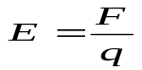 | 0,5  0,5  0,5
Câu 2 | Công suất toả nhiệt ở vật dẫn khi có dòng điện chạy qua đặc trưng cho tốc độ tỏa nhiệt của vật dẫn đó và được xác định bằng nhiệt lượng toả ra ở vật dẫn đó trong một đơn vị thời gian.  P = 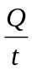 = RI² | 0,5  0,5  0,5
Câu3 | Đương lượng điện hóa k của một nguyên tố tỉ lệ với đương lượng gam  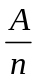 của nguyên tố đó.  Hệ số tỉ lệ là 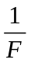, trong đó F là số Fa-ra-day. 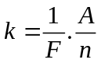  I: cđdđ (A). T: thời gian (s). F = 96500 C/mol | 0,25x2  0,25x2
Bài 1 | Hình vẽ  cường độ điện trường tại C do điện tích đặt tại A và B gây ra là :  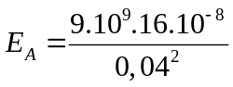= 9.10⁵V/m ; 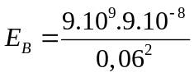= 225.000V/m  Vì 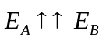 nên 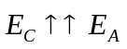 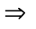E_{C} = 1.125.000V/m | 0,5  0,5  0,5/0,5
Bài 2 | 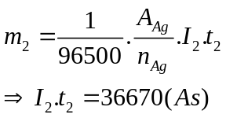 Theo đề bài  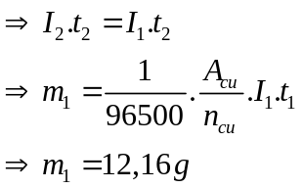 (có thể giải bằng phương pháp lập tỉ số) | 0,5  0,25  0,5  0,25  0,5
Bài 3 | a) R₃ =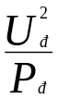 =4Ω  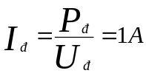  Mạch ngoài gồm (R₁//(R₂ntR₃)) nt R_{x}  R₂₃ = R₂ + R₃= 6Ω  R₁₂₃= 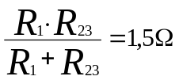  R_{N} = R_{x}+ R₁₂₃ = 5,9Ω  Theo Đl Ôm 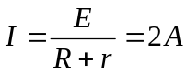  Do R₁₂₃ nt R_{x}  Nên I₁₂₃ = I_{x} = I= 2A  U₁₂₃= U₁= U₂₃ = I₁₂₃.R₁₂₃ = 3V  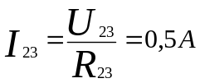  Do I₂₃< I_{d} nên đèn sáng mờ  b) Do đèn sáng bình thường nên I₂₃ = I_{d} = 1A  U₁= U₂₃= I₂₃.R₂₃ = 6V  Theo Đl Ôm 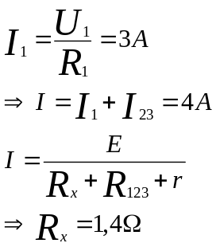 | 0,125  0,125  0,125  0,125  0,125  0,125  0,125  0,125  0,125  0,125  0,125  0,125  0,25  0,25

